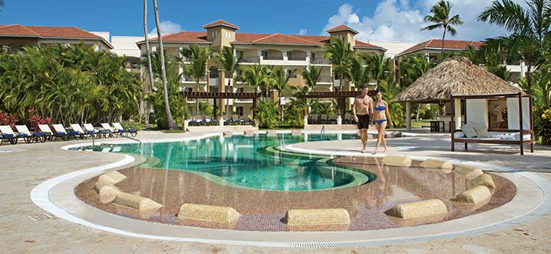
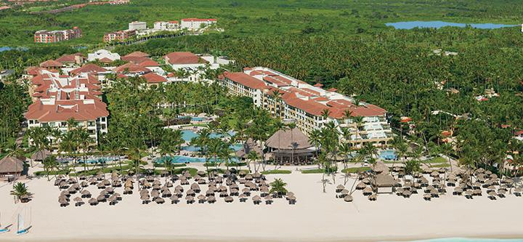

Hotel Now Larimar Punta Cana 5* - all inclusive
de la 810 € /pers./ sejur 7 nopti / loc in camera dubla standard, transfer, avion din Madrid

Destinatie
Situata intre Oceanul Atlantic si Marea Caraibilor, Republica Dominicana ocupa centrul si estul insulei Hispaniola, a doua insula ca marime din Caraibe, pe care o imparte cu statul Haiti. Insula a primit numele dupa ziua in care a fost descoperita de Cristofor Columb - duminica. Plajele cu nisip alb, palmieri, muntii impresionanti, muzica si gastronomia locala fac din Republica Dominincana una din cele mai atractive destinatii turistice din America Centrala. Este o minunata destinatie de vacanta, unde va puteti distra si relaxa intr-un sejur de neuitat.
Pentru foarte multi, Punta Cana este prima optiune cand vine vorba de alegerea destinatiei pentru o vacanta completa. Punta Cana este considerata una dintre cele mai frumoase statiuni din Republica Dominicana. Cu o clima calda pe tot parcursul anului si cu o temperatura medie de 30°C pe zi, Punta Cana este destinatia ideala indiferent de anotimp.
Punta Cana este paradisul celor care cauta apa clara si plaje cu nisip alb, marginite de palmieri. Litoralul zonei Punta Cana se extinde pe 50 km de coasta. Plaja cea mai mare este Bavaro, considerata de guvernul Republicii Dominicane ca tezaur national datorita bogatiei florei, faunei si a frumusetilor naturale care se gasesc aici.

Localizare: Hotelul Now Lorimar Punta Cana se afla pe plaja Bavaro. Este ideal atat pentru cupluri si grupuri de prieteni, cat si pentru familii. Aeroportul din Punta Cana se afla la doar 14 km.

Facilitati hotel: Hotelul dispune de piscina, centru SPA, sala de fitness, gradina, terasa, club pentru copii, teren de golf, jacuzzi.

Mancare si bauturi: All inclusive. Hotelul pune la dispozitia clientilor 5 restaurante a la carte, avand preparate specifice zonei, cat si din bucataria internationala si 7 baruri.

Sport si relaxare: Teren de tenis, teren de baschet, biliard, kayac, windsurf. Au loc programe de divertisment cu spectacole live, teatru, petreceri tematice si targuri traditionale.

Camere: Hotelul dispune de 720 camere mobilate modern, baie cu dus si cada cu hidromasaj, minibar, cafetiera, fierbator, CD player, DVD player, fier de calcat si masa de calcat, seif, conexiune Wi-fi, terasa sau balcon.
Ocuparea maxima admisa este de 3 adulti sau 2 adulti si 2 copii.

Calendarul plecarilor:
Plecare
Luna | Februarie - Martie | Aprilie - Mai | Iunie - Septembrie | Octombrie
Ziua | luni, sambata | marti,  sambata | marti, joi, sambata,  duminica | marti, sambata,  duminica

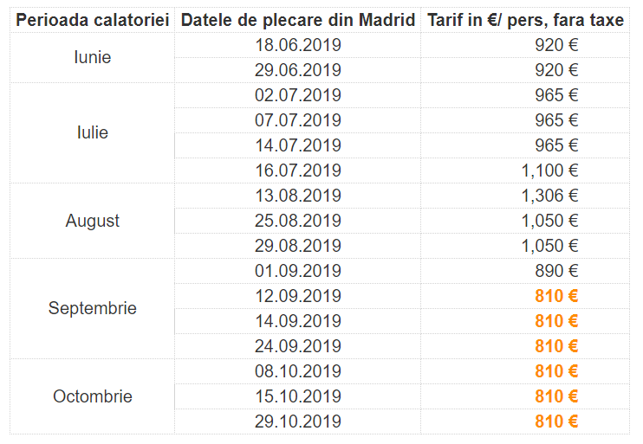Servicii incluse:
- bilet de avion Compania Evelop, Madrid – Punta Cana – Madrid
- transfer aeroport – hotel – aeroport
- 7 nopti cazare cu regim ALL INCLUSIVE
- asigurare medicala pe teritoriul Republicii Dominicane

Servicii neincluse:
- taxe de aeroport ( 160 euro/pers.)
- bilet de avion Romania – Madrid si retur (se poate asigura, la cerere)
- recomandat 1 noapte de cazare la dus in Madrid
- taxa guvernamentala - se achita pe aeroport in Republica Dominicana (aprox. 20 USD/ pers la iesirea din tara)
- excursii optionale

Orar de zbor orientativ:
- Madrid 15:30 – Punta Cana 19:30
- Punta Cana 21:40 – Madrid 11:25 (+1)
- *Orarul de zbor se confirma in momentul rezervarii;

Conditii de rezervare:
- 30% avans
- 20% se achita dupa 30 de zile de la emiterea facturii.
- 50 % cu 30 zile inainte de plecare
Nota:
- pasaport valabil cel putin 6 luni de la data de retur.
- toate documentele de calatorie, inclusiv biletele de avion si voucherele pentru cazare se elibereaza in format electronic, facilitand expeditia rapida a documentelor catre clientii nostri

Se pot oferi pachete si de 8 / 9 / 10 / 11 / 12 / 13 / 14 nopti

